- 使用crt等网络ssh工具登录到A控上层板上，登录后输入
killall tcu_daemon zk_comm daemon

2.等待约半分钟后，使用winscp将安装程序放到目标控制器的‘/usr/app/config’目录下。

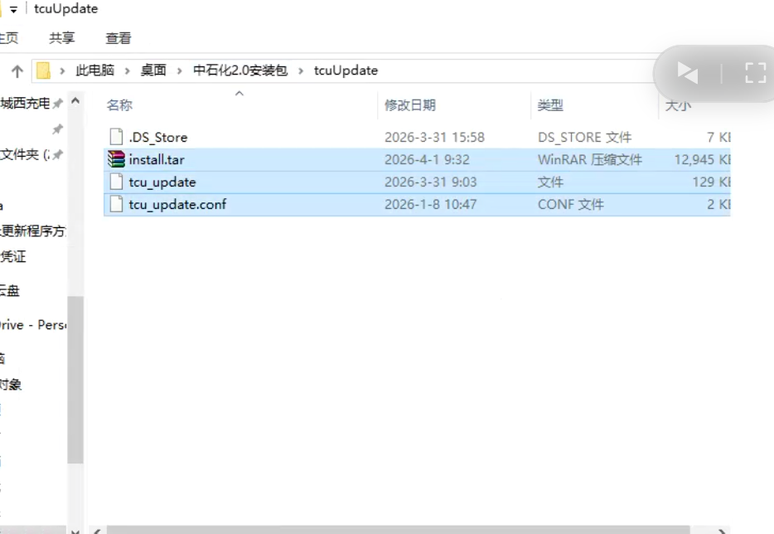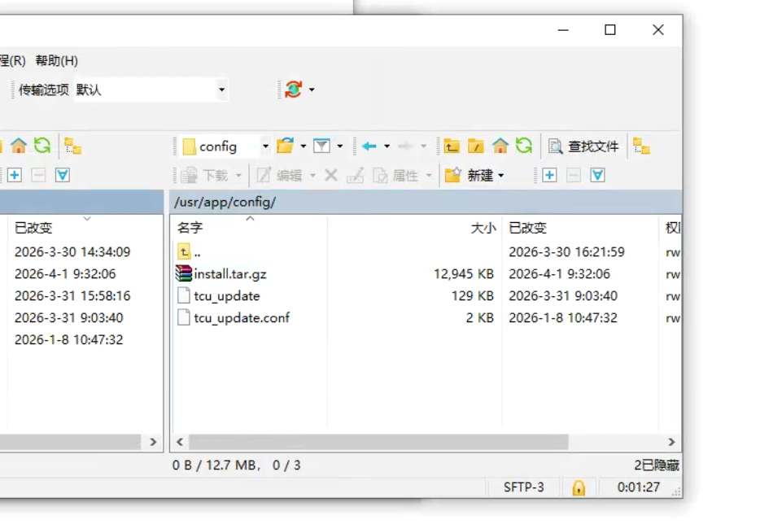

3.使用crt等串口命令输入指令
cd /usr/app/config/ && chmod 777 * && ./tcu_update -p /usr/app/config/install.tar.gz -qws && reboot
屏幕显示安装中界面，等到进度条至100%，右下角出现完成按钮，点击完成按钮，系统将自动重启。

- 重启后，点击左下角，进入”关于” 页面，点击‘获取权限’页，输入密码‘6186’。
- 获取权限后，进入‘参数配置’页面，配置充电桩号、电表地址、桩密钥等参数，后点击确认按钮，约15秒后自动重启。
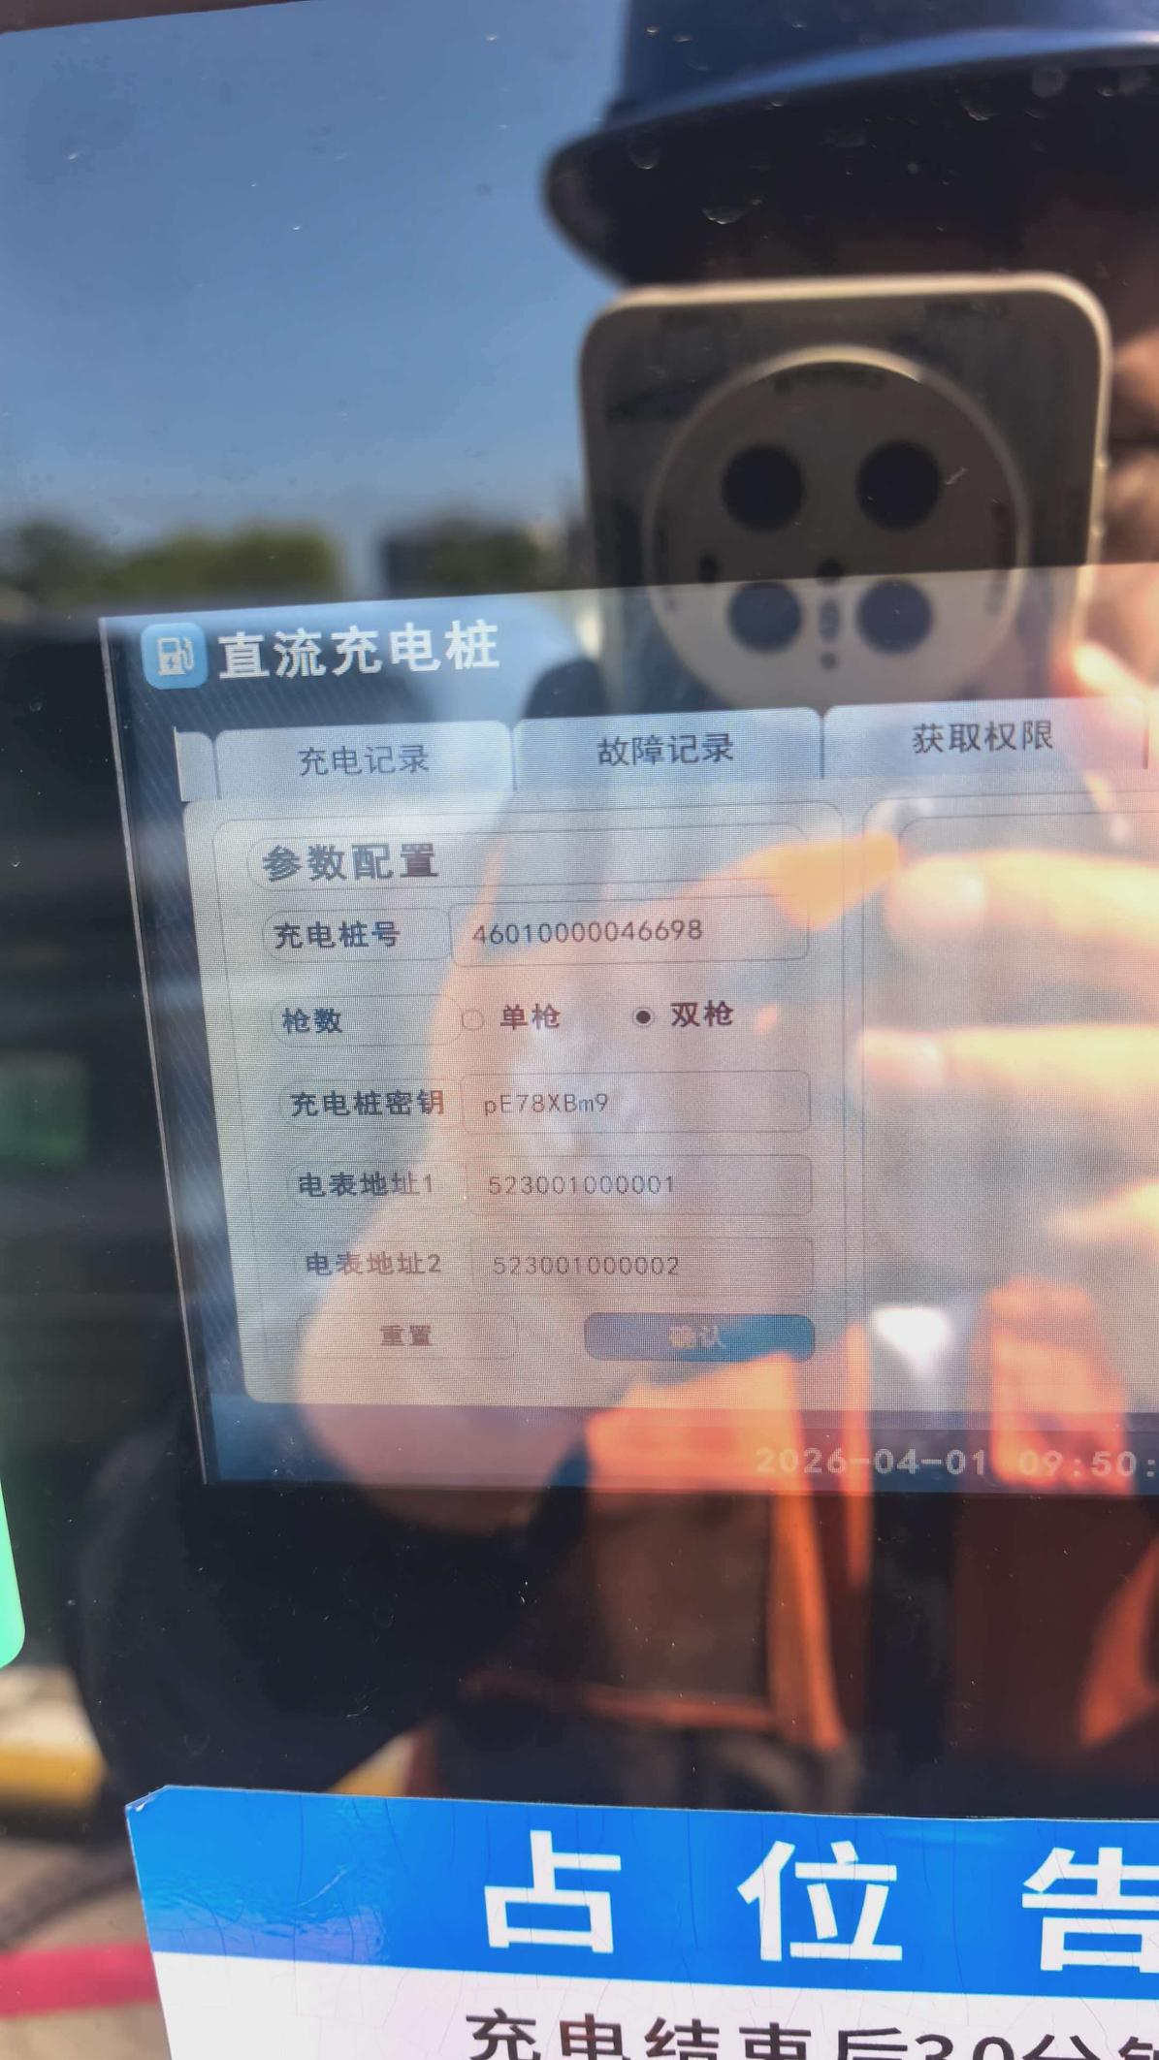

注意，目前平台app上显示是否离线的逻辑有问题，当充电桩屏幕显示上线后，如手机app仍为离线状态，则需手动插枪一次，平台就会恢复正常状态。

